东津河石口至沙埠段河道治理工程
建设项目竣工环境保护验收调查表

建设单位：宁国市水利局
编制单位：宁国市浚成环境检测有限公司
编制日期：二〇二二年九月

建设单位法人代表:王家柱

编制单位法人代表:杨明辉
项目负责人：徐碧晖
编制人员 ：兰天俣

编制单位联系方式
电话：0563-4111056
地址：宁国市经济技术开发区千秋南路麦尔克塑业院内二楼

建设单位 （盖章） 编制单位 （盖章）
项目总体情况
建设项目名称 | 东津河石口至沙埠段河道治理工程
建设单位 | 宁国市水利局
法人代表 | 王家柱 |  | 联系人 |  |  |  | 潘剑锋
通信地址 | 安徽省宁国市宁阳中路123号
联系电话 | 13856336450 | 传真 |  | / |  | 邮编 |  | 242300
建设地点 | 宁国市中溪镇
项目性质 | 新建☑改扩建□技改□ |  |  | 行业类别 |  |  | 水利128河湖整治
环境影响报告表名称 | 东津河石口至沙埠段河道治理工程项目建设项目环境影响报告表
环境影响评价单位 | 合肥金皓环境工程有限公司
初步设计单位 | 黄河勘测规划设计研究院有限公司
环境影响评价审批部门 | 宣城市宁国市生态环境分局 | 文号 |  | 宁环审批[2022]37号 |  | 时间 |  | 2022年4月22日
初步设计审批部门 | 安徽省水利厅 | 文号 |  | 皖水规计函  [2021]403号 |  | 时间 |  | 2021年9月23日
环境保护设施设计单位 | 宁国市水利局
环境保护设施施工单位 | 宁国市水利局
环境保护设施监测单位 | /
投资总概算  (万元) | 7098.50 | 其中：环境保护投资(万元) |  |  | 85.69 |  | 实际环境保护投资占总投资比例 |  | 1.21%
实际总投资  (万元) | 6960 | 其中：环境保护投资(万元) |  |  | 55 |  |  |  | 0.79%
设计规模 | 治理长度8.3km | 建设项目开工日期 |  |  |  |  | 2022年4月
实际规模 | 治理长度8.3km | 投入试运行日期 |  |  |  |  | 2022年9月
调查经费 | /
项目建设过程简述  （项目立项~试运行） | 为解决宁国市东津河的防洪标准总体较低，基本为5年一遇，暴雨期间河道沿线薄弱段易淹的问题，宁国市水利局委托长江勘测规划设计研究院有限责任公司承担了东津河石口至沙埠段河道治理工程可行性研究工作。2020年7月完成了《东津河石口至沙埠段河道治理工程可行性研究报告》，2020年8月12日宁国市发展改革委员会以发改审批[2020]116号对东津河石口至沙埠段河道治理工程进行批复，同意东津河石口至沙埠段河道治理工程建设。2020年11月，宁国市水利局委托黄河勘测规划设计研究院有限公司编制《宁国市东津河石口至沙埠段河道治理工程初步设计报告》，2021年9月23日安徽省水利厅以皖水规计函[2021]403号对宁国市东津河石口至沙埠段河道治理工程初步设计进行批复。  2022年1月15日宁国市水利局委托合肥金皓环境工程有限公司编制环境影响评价报告表，2022年4月该公司完成了《东津河石口至沙埠段河道治理工程环境影响报告表》。  2022年4月22 日宣城市宁国市生态环境分局以宁环审批[2022]37号文同意此项目建设。  本项目于2022年9月完成东津河石口至沙埠段河道治理工程建设。

调查范围、因子、目标、重点
调查范围 | 项目为线性工程，整个项目穿越宁国市中溪镇。调查范围为：项目起点石口孚石坝（桩号17+900）至项目终点红桥村下游（桩号25+000），本工程实际治理段总长为8.3km。
调查因子 | 根据工程特点、影响区环境背景状况，结合工程环境影响的性状、范围和程度的识别和筛选，确定将水环境、生态环境、环境敏感区作为本项目环境影响调查的重点；水文情势、大气环境、声环境、固体废物、人群健康等作为一部调查因子。
环境敏感目标 | 表1-1 主要环境保护目标一览表  环境要素 名称 保护对象 保护内容 环境功能区 与项目的相对位置  水环境 东津河 中型河流 水质 《地表水环境质量标准》（GB3838-2002）中III类标准 /  大气环境 梅村 居民 240人 《环境空气质量标准》（GB3095-2012）二类功能区 右岸450m  下塔里 居民 150人 右岸350m  红桥村 居民 160人 右岸25m  青山 居民 600人 左岸30m  石口村 居民 700人 右岸25m  浮石畈 居民 160人 右岸45m  周家湾 居民 100人 左岸450m  河塔村 居民 500人 左岸135m  中溪集镇 居民 1800人 右岸180m  声环境 红桥村 居民 160人 《声环境质量标准》（GB3096-2008）Ⅰ类标准 距红桥重力式挡墙段右岸25m  青山 居民 600人 距青山重力式挡墙段左岸30m  石口村 居民 700人 距石口村清淤段右岸25m  浮石畈 居民 160人 距石口村上游清淤段右岸45m
调查重点 | 本次调查的重点是项目建设及运营期造成的生态环境影响、水环境影响、声环境影响，环境影响报告表及设计中提出的各项环境保护设施落实情况及其有效性，并根据调查结果提出环境保护补救措施。

验收执行标准
环境质量标准 | 1、大气环境  环境空气质量执行《环境空气质量标准》（GB3095-2012）中的二级标准。  表2-1 环境空气质量标准 单位：μg/m³  污染物名称 取值时间 浓度限值 标准来源  二氧化硫（SO₂） 年平均 60 《环境空气质量标准》（GB3095-2012）中二类区标准  24小时平均 150  1小时平均 500  二氧化氮（NO₂） 年平均 40  24小时平均 80  1小时平均 200  PM₁₀ 年平均 70  24小时平均 150  PM_{2.5} 年平均 35  24小时平均 70  CO 24小时平均 4  1小时平均 10  O₃ 日最大8小时平均 160  1小时平均 200  TSP 24小时平均 300  2、地表水  东津河石口至沙埠集镇段地表水水质评价执行《地表水环境质量标准》（GB3838-2002）中III类标准。相关标准值详见下表：  表2-2 地表水环境质量标准 单位：mg/L  序号 项目 标准限值  III类  1 pH 6-9  2 溶解氧≥ 5  3 高锰酸盐指数≤ 6  4 化学需氧量（COD）≤ 20  5 五日生化需氧量≤ 4  6 氨氮（NH₃-N）≤ 0.1  7 总磷（以P计）≤ 0.2  8 挥发酚≤ 0.005  9 氰化物≤ 0.2  10 砷≤ 0.05  11 汞≤ 0.0001  12 铬（六价）≤ 0.05  13 石油类≤ 0.05  3、声环境标准  项目区域及敏感点声环境满足《声环境质量标准》（GB3096-2008）Ⅰ类标准。  表2-3 声环境质量评价标准单位：dB（A）  类别 昼间 夜间  Ⅰ类 55 45
污染物排放标准 | 1、废气  施工期废气扬尘执行《大气污染物综合排放标准》（GB16297-1996）中表2无组织排放监控浓度限值。  表2-4 大气污染物排放标准  污染物 无组织排放监控浓度限值  监控点 浓度（mg/m³）  颗粒物 周界外浓度最高点 1.0  2、废水  施工期施工废水不得排入自然水体，经处理后回用或就近综合利用，生活污水经临时化粪池预处理后委托周边农户清掏后用于农田灌溉。本工程废水及基坑排水排放标准执行《城市污水再生利用 城市杂用水水质》（GB/T18920-2002）中建筑施工杂用水水质标准，生活污水执行《农田灌溉水质标准》（GB5084-2021）旱地作物标准。相关标准值详见下表：  表2-5 施工期废水执行标准 单位：mg/L(pH除外）  项目 pH BOD₅ CODcr 氨氮 SS 浊度  《农田灌溉水质标准》（GB5084-2021）旱地作物标准 5.5-8.5 100 200 / 100 /  《城市污水再生利用 城市杂用水水质》（GB/T18920-2002）中建筑施工杂用水水质标准 6-9 15 / 20 / 20  3、噪声  项目施工期执行《建筑施工场界环境噪声排放标准》（GB12523-2011）噪声限值：  表2-6 建筑施工场界环境噪声排放标准 单位：dB（A）  昼间 夜间  70 55  4、固废  一般固体废物暂存执行《一般工业固体废物贮存和填埋污染控制标准》（GB18599-2020）中有关要求；危险废物控制执行《危险废物贮存污染控制标准》（GB18589-2001）及2013年修改单。
总量控制指标 | 根据环评与批复要求，本项目无总量控制指标。

工程概况
项目名称 | 东津河石口至沙埠段河道治理工程
项目地理位置 | 项目位于宁国市中溪镇，项目起点坐标：东经119°6′59.531″；北纬30°29′29.490″；终点坐标：东经119°5′58.891″；北纬30°31′51.512″。项目地理位置示意图如下：  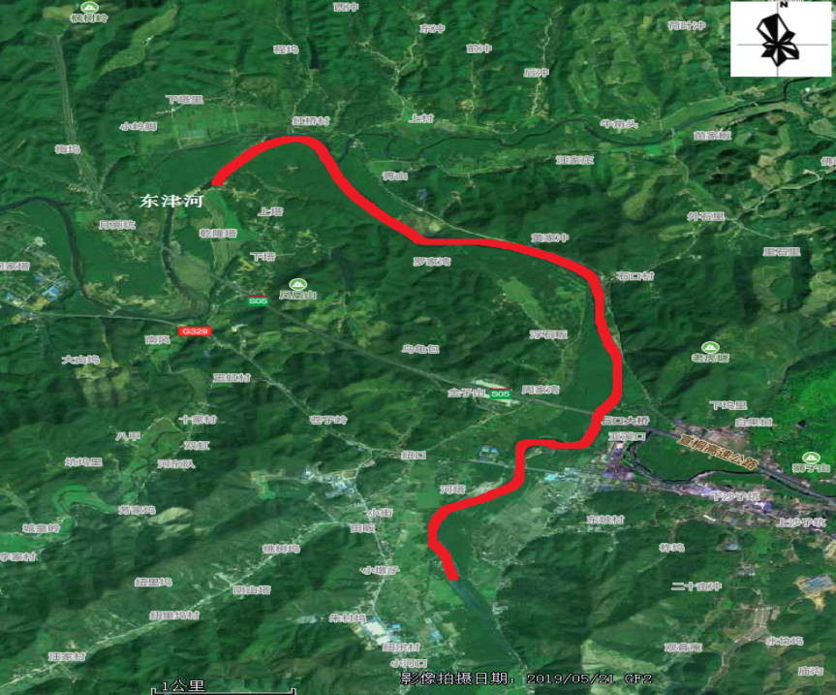  图3-1 地理位置图

主要工程内容及规模：
本工程实际治理段总长8.3km，起于石口孚石坝（桩号17+900），终于红桥村下游（桩号25+000）。其中，东津河段治理长度7.72m；支流中溪和与东津河交汇处河道淤积严重，治理长度240m；支流桥头河弯道处冲刷严重，治理长度340m。主要包括集镇防洪工程、岸坡防护工程、河道清淤工程等。
（1）集镇防洪
堤防工程布置在中溪集镇段（桩号18+456～20+324）左、右岸。
中溪集镇段（桩号18+456～20+324）河段，两岸均无堤防，本次在中溪集镇段（桩号 18+456～20+324）河段左、右岸布置堤防工程，堤线沿现状岸坎布置，不改变原河道宽度，堤防型式采用生态砌块+生态连锁块，通过左、右岸新建堤防工程，使中溪集镇段防洪达标。
（2）岸坡防护工程
本次治理工程范围内两岸大多植被良好，特别是两岸现有的生长茂盛的竹林，在稳固岸坎、减少塌岸中起到了相当重要的作用，为节约工程投资，减少林木砍伐对生态环境的破坏，本次仅对沿线重点村落段、农田段岸坡不稳、易冲易塌段布置防冲固岸防护工程，同时对已有防护工程但工程有根基局部冲刷现象的护岸工程进行格宾石笼护脚加固。
（3）河道清淤工程
河道清淤工程位于石口村上游段（ZX0+000~20+780）、石口村段（21+630~22+100），其中石口村上游段470m，石口村段470m。
本项目于2022年9月完成东津河石口至沙埠段河道治理工程。依据建设项目竣工环境保护验收暂行办法第四条，“建设单位是建设项目竣工环境保护验收的责任主体，应当按照本办法规定的程序和标准，组织对配套建设的环境保护设施进行验收，编制验收报告，公开相关信息，接受社会监督，确保建设项目需要配套建设的环境保护设施与主体工程同时投产或者使用，并对验收内容、结论和所公开信息的真实性、准确性和完整性负责”的规定，2022年4月宁国市水利局以公开招标的方式在宁国市中介超市公开，宁国市浚成环境检测有限公司以均价比选的方式中标该项目。2022年4月-7月，宁国市浚成环境检测有限公司组织技术人员对该项目现场进行实地勘查，同时进行走访调查并核实项目环境保护工作落实情况，编制完成《东津河石口至沙埠段河道治理工程项目竣工环境保护验收调查报告表》。

实际工程量及工程建设变化情况
工程类别 | 名称 | 环评工程内容与规模 |  | 实际工程内容与规模 | 备注
主体工程 | 集镇防洪工程 | 中溪集镇段（桩号18+456-20+283）河段左、右岸布置是防工程，堤线沿现状岸坎布置，不改变原河道宽度，堤防形式采取生态砌块+生态连锁块，新建堤防3741m |  | 中溪镇段（K18+456～K20+324）河段，两岸均无堤防，且两岸现状岸坎不满足20年一遇防洪标准，本次在中溪镇段（K18+456～K20+324）河段左、右岸布置堤防工程，堤线沿现状岸坎布置，不改变原河道宽度，堤防型式采用生态砌块+生态连锁块，通过左、右岸新建堤防工程，使中溪镇段防洪达标。 | 基本一致
 | 岸坡防护工程 | 青山段左岸新建重力式挡墙343m，红桥段右岸新建重力式挡墙117m，浮石畈段右岸新建格宾石笼护脚515m。 |  | 对沿线重点村落段、农田段岸坡不稳、易冲易塌段布置防冲固岸防护工程，同时对已有防护工程但工程有根基局部冲刷现象的护岸工程进行格宾石笼护脚加固。  浮石畈防护工程（K21+120.55-K21+283.08）取消施工。 | 基本一致
 | 河道疏浚工程 | 河道清淤工程位于石口村上游段（ZX0+000-20+780）、石口村段（21+630-22+100），其中石口村上游段470m，石口村段470m。 |  | 对石口村人口密集的重要集镇段及河道内堰坝处淤积严重的河段开展清淤设计，减轻石口村河段洪水灾害、恢复堰坝上下游河床行洪能力。石口村上游清障长度470m，石口村清障长度470m。 | 一致
辅助工程 | 施工导流 | 采取土石围堰，就地取材，围堰顶宽4m，迎水面坡比1:1.8，背水面坡比1:1.5。堰体利用施工开挖砂石作为填筑料，并在围堰上游面采用土工膜进行防渗。 |  | 施工结束恢复原状。 | 一致
 | 施工场地 | 项目共设2处施工工区。在工区内布置1处施工营地，施工营地内施工工厂设施由临时堆场、机械停放场等组成。 |  | 施工结束恢复原状。 | 一致
 | 临时道路 | 布置5条干线道路，总长4.83km，用于连接现在道路、施工营地、施工工作面。道路路宽3.5m，路基宽度4.5m，碎石土路结构，另布置总长1.5m的施工支线路，用于连接干线道路至临时工程施工工作面，路面宽度3.5m，路基宽度4.5m，改善土路面结构。 |  | 施工结束恢复原状。 | 一致
 | 临时堆土场 | 设置两处临时堆土场，堆土场位于施工场地内，占地面积约为700m²。 |  | 施工结束恢复原状。 | 一致
环保工程 | 施  工  期  环  保  措  施 | 施工期污废水 | 施工生活污水：化粪池预处理后，委托周边住户清运用作农田施肥。 | 生活污水依托周边农户化粪池预处理，用于周边农田施肥；机械维修、冲洗废水建设油水分离器，基坑废水中和沉淀处理达标后，回用于施工场地、道路洒水抑尘和施工生产；施工期废水不外排。 | 一致
 |  |  | 工程机械含油废水：含油废水处理系统。
 |  |  | 基坑排水：沉淀池+中和剂。
 |  | 地下水 | 施工生产废水及生活污水不得随意排放，加强污废水处理设施的防渗，防止施工机械的跑、冒、滴、漏，避免施工活动对地下水水质产生污染。 | 施工期废水不外排。 | 一致
 |  | 大气污染防治措施 | 实行6个百分百：干燥晴朗天气施工道路、施工区每天洒水降尘，防尘围挡。 | ①建设单位将防治扬尘污染费用列入工程造价，工程项目开工前，需安装视频监控设施、监管人员到位及备案扬尘污染防治方案。  ②施工场地采取“围、盖、洒、洗”等措施，严禁敞开式作业；对施工场地区域周围设置连续、密闭的硬质围挡， 高度不得低于1.8m；施工现场出入口、施工临时道路、施工生产生活区采取硬化处理措施；施工场地出入口应当设置车辆清洗专用场地，配备车辆冲洗设施。  ③施工现场土方开挖后应尽快回填，不能及时回填的裸露场地，应采取洒水、覆盖等防尘措施；土料堆积过程中，堆积边坡角度不宜过大，弃土及时夯实。  ④施工现场建筑材料实行集中、分类堆放。采取覆盖等防尘措施，不得露天堆放；施工工地围挡外禁止堆放施工材料、建筑垃圾和工程渣土。  ⑤施工现场采取洒水降尘措施，每个施工区配备1台洒水设备，洒水频次以施工现场无明显扬尘为准，冬春季晴天一般洒水次数在4～6次，夏季一般洒水8～10次。  ⑥建筑物拆除作业实行湿法作业，缩短起尘操作时间。建筑物拆除后应当及时清运，不能及时清运的，应当采取有效覆盖措施。  ⑦本工程不新建大型混凝土搅拌站，小型混凝土搅拌场所和砼预制件场应避开环境敏感区，远离居民聚居，并采用封闭、洒水、遮盖等降尘措施。  ⑧加强“三车”管理，土方运输车、混凝土搅拌车、物料运输车辆上路前必须进行车身、轮胎冲洗，物料遮盖，确保无抛撒滴漏。 | 一致
 |  | 水生生态 | 对底栖动物恢复与补偿、对鱼类恢复与补偿。 | ①植被恢复。  ②取弃土场表土收集，及时复耕。  ③东津河河道底栖生境修复。投放底栖动物  ④生态保护宣传培训，设置警示宣传牌 。  ⑤施工人员管理，严禁施工人员猎捕蛙类、蛇类、兽类、鸟类等野生动物。 | 一致
 |  | 陆生植物 | （1）建议在坡面种植适宜的植物，待固坡植物生长后，将护坡砖覆盖，即能达到固坡防冲的目的，又能绿化岸坡，使岸坡保持原来的植被形态。  （2）工程施工结束后，应及时对临时占地进行植被恢复。工程临时占用的植被多为灌草丛，在“适地适草”的原则下，草种应选择当地的优良土著物种，保证绿化栽植的成活率。把剥离的表层熟土回填至周围的植被恢复区内，用作绿化带的覆土改造。
 |  | 噪声防治措施 | 设置警示牌、限速牌，合理安排施工时间。距离较近的敏感点设置移动隔离声屏障。 | 施工区远离敏感点设置，合理安排施工时间，选用低噪设备，距离较近的敏感点设置声屏障，车辆限速禁鸣，设置警示牌限速牌。 | 一致
 |  | 固废 | 施工营地设置垃圾箱，生活垃圾委托环卫部门清运，弃渣运送至指定弃土场。危险废物由各施工工区用专用危险废物储存容器集中收集，并交由有危险废物处置资质的专门机构进行安全处置。 | 弃土运至相应施工区的弃土区，弃土堆置期间进行定期洒水，防止风吹扬尘。堆放过程中要注意控制堆放高度，并采取设立挡栏等措施防止其被冲刷流失。建筑垃圾分类堆放，能回收利用的尽量回收利用。一部分通过在整治河道沿岸坑塘固基填埋进行处置，一部分用于施工道路垫层填筑，剩余少量工程不能再利用的建筑垃圾，按产生地由市容行政管理部门指定地点进行堆放。生活垃圾收集后委托环卫部门定期清运。危险废物由各施工区用专用危险废物储存容器集中收集，并交由有危险废物处置资质的专门机构进行安全处置。 | 一致
工程主要变更及影响
一般工程变更：
（1）浮石畈防护工程（K21+120.55-K21+283.08）取消施工
需对边坡进行开挖，开挖线紧贴厂区围墙，原厂区围墙基础埋深较浅，可能造成围墙坍塌。若将整体线型外移，需将开挖线移至现状边坡线以外，将侵占河道3～4m，缩小河道行洪断面，影响泄洪。
根据《安徽省2021年河湖长制（进驻式）督查工作方案》，2021年9月，省水利厅第十二督察组来我市进督查，反馈“关于东津河石口段凤凰塑料粒子厂疑似侵占河道管理范围”的问题，中溪镇政府按照整改要求提交了《东津河石口段省河湖长制督查反馈问题专项整改方案》，整改方案中提出了：项目后续建设不得占用河道。
经过业主、设计、监理、施工单位协商一致：取消该段施工。
（2）石口大桥增加格宾石笼护岸和清淤
石口大桥左岸两跨桥孔淤积严重，影响河道泄洪，根据中溪镇人民政府请求，结合工程现状，经过业主、设计、监理、施工单位协商一致：对石口大桥左岸2跨桥孔及上下游(K21+584.59～K22+035.28)进行清淤，并对该段河岸(土堤)采用格宾石笼护岸。

生产工艺流程
- 集镇防洪工程
堤防采用C25埋石混凝土直立式挡墙，挡墙背坡采用开挖料填筑，挡墙背坡采用开挖料填筑，挡墙采用C25埋石混凝土，顶宽0.5m～0.7m，迎水面边坡1:0.4，背水面边坡直立，挡墙高度3.5m～6.0m，基础采用C25埋石混凝土，高度1.0m～1.5m，宽度2.40m～3.80m，置于稍密卵砾石上，并置于设计冲刷深度以下0.5m，埋置深度约1.5m。
工程共计新建堤防3741m，其中中溪镇段（18+456~20+324）左岸1864m，右岸1877m本项目堤防型式采用生态砌块+生态连锁块。
2、岸坡防护工程
河道岸坡采用生态砌块挡墙+生态连锁块护坡，挡墙临河侧向里依次为生态砌块框格（内部填充碎石或植生土），土工布，300mm宽砂砾石，坡比1:0.5。生态砌块上接0.12m厚连锁块护坡，砌块孔中回填种植土并植草，每隔20m设调节缝一道，连锁块下设置10cm厚的砂砾石垫层，垫层下设置土工布，并在坡顶设置C20预制混凝土压顶。挡墙基础为埋石混凝土（埋石率25％），基础宽1.6m，高1.2m，沿河道纵向每10m分缝。设计河底高程为：77.02m～74.98m；生态连锁块护坡顶高程为：83.20m～81.47m，挡墙最大高度为8.00m（含基础厚度）。工程共计岸坡防护975m，其中青山段左岸新建重力式挡墙343m，红桥段右岸新建重力式挡墙117m，浮石畈段右岸新建格宾石笼护脚515m。
3、河道疏浚工程
清淤工程选择在枯水期进行施工，采用挖机进行清淤，弃渣应运至施工区堆放。工程共计河道疏浚940m，其中石口村上游段470m，石口村段470m。
4、护岸工程围堰
围堰填筑利用开挖料，现场采用1m³挖掘机开挖砂砾土混合料，辅以59kW推土机集料推运至回填面，14t振动碾振动压实。护岸工程施工结束后，拆除围堰，采用0.5m³挖掘机拆除，59kW推土机集料，10t自卸汽车运输运送至回填工作面，剩余料运至国投砂砾料加工厂。
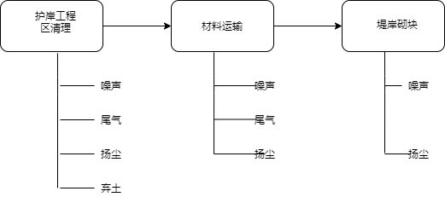
图3-1 集镇防洪、岸坡防护工程工艺流程及排污节点
施工方法如下：
（1） 开挖工程
本工程砂砾石土开挖采用1m³挖掘机挖装，59kw推土机辅助集料，用于填筑围堰部分由推土机退运至填筑面，剩余料由10t自卸汽车运至指定施工区。渣土运输要防止沿途抛撒，注意保护环境卫生。
（2）回填工程
采用1m³挖掘机开挖围堰堰体并装车，10t自卸汽车运输至回填工作面，分层回填并压实，分层厚度不大于0.5铺土要求均匀平整，压实一般要求碾压4～6遍，回填料的压实采用YZ2.0t自行式振动碾，临近墙体部位，要求填土用人力或2.8kw蛙式打夯机夯实挡墙背后回填应尽量采用同类回填料，当采用不同料回填时，应按将透水性较大的回填料置于透水性较小的回填料之下，不得混杂回填。回填层下的淤泥、杂物应清除干净，如为松土应先夯实。回填区如有渍水或地下水时，应在两侧设置排水沟和集水井，将水位降低。挡墙排水管进口处必须按设计要求设置反滤体。
（3）碎石垫层
利用开挖砂砾料，在现场设置简易筛分机筛分后堆存，回填时采用1t机动翻斗车运至回填面卸料，人工铺料平整，振动夯板或小型振动平碾碾压，坡面及边角部位采用蛙式打夯机夯实。
（4）格宾笼石护脚
格宾石笼回填石料采用0.5m³挖掘机配合人工在滩地选料，10t自卸汽车运至筛分机筛分后堆存，使用时由10t自卸汽车运至施工工作面。格宾石笼笼体由人工编织、就位、封口，在人工指引下，采用0.5m³挖掘机抛投石料至笼内。
（5）抛石填筑
由1.0m³挖掘机开挖，10t自卸汽车运至施工现场堆存，使用时由1t机动翻斗车运至工作面后抛投。
（6）生态砌块及连锁块
采用购买成品预制块，10t载重汽车运输至工作面附近，测量放样后，生态连锁块由小型吊车卸料就位，人工砌筑修整，生态砌块由人工小推车或板车运至工作面，人工砌筑。
（7）土工布
土工布铺设施工包括铺设、拼接等主要工序。土工布采用人工铺设，由坡顶徐徐展放至坡底，土工布铺设时应平顺、随铺随压，松弛适度，留有余幅，一边拼接；土工布拼接采用搭接或缝接，搭接宽度为30cm～50cm，缝接时搭接宽度约10cm。
工程占地及平面布置
本工程施工占地分为永久用地和临时用地。其中永久用地包括堤岸防护和堰坝修复等工程建设布置的永久性建（构）筑需新征收的土地；临时用地包括施工营地、施工道路和护岸开挖等临时性工程用地。综合东津河石口至沙埠站段工程治理内容，工程建设永久用地面积共计31.66亩，为堤防、护岸（脚）工程永久用地。东津河石口至沙埠集镇段工程施工占地主要包括护岸开挖、施工营地、临时道路占地等。本工程施工期临时用地总面积88.8亩，其中施工营地占地5.76亩，施工临时道路占地39.42亩，护岸工程开挖占地43.62亩。工程实际开挖土石方24.35万m³，回填土石方16.98万m³，全部交由国投集团外运进行综合利用。
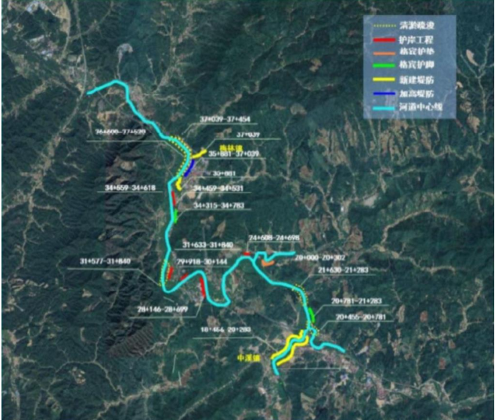
图3-2 项目工程占地示意图
表3-1 项目施工期及现状对比
工程位置 | 施工期 | 现状
石口大桥 |  | 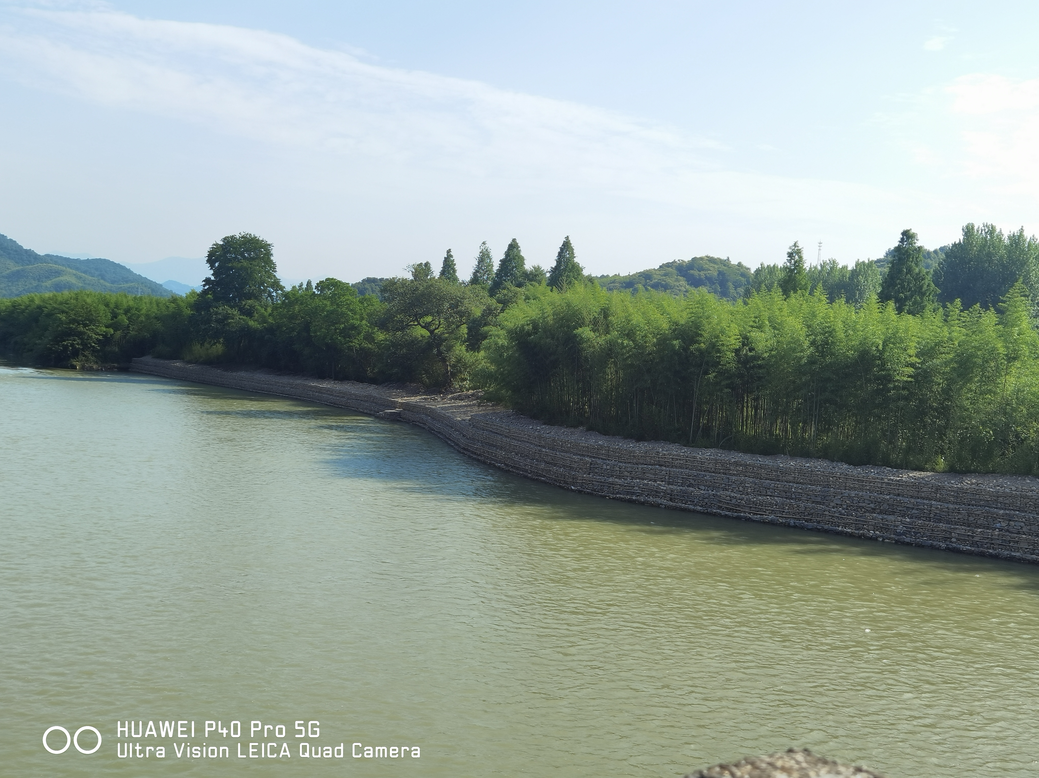
东坡大桥

工程环境保护投资明细
根据建设单位提供的资料，本项目工程计划总投资7098.5万元，计划环保投资85.69万元，实际总投资约6960万元，环保投资约50万元。本工程的环境保护投资包括环境监测费、环境保护临时措施、独立费用、基本预备费。
表3-3 环境保护概算表
工程费用和名称 | 环评估算投资（万元） | 实际投资（万元）
第一部分 环境保护措施 | 0 | 0
第二部分 环境监测措施 | 6.9 | 4
第三部分 环境仪器及安装 | 1.34 | 1
第四部分 环境保护临时措施 | 19.82 | 15
第五部分 独立费用 | 49.94 | 30
环境保护总投资 | 85.69 | 50

与项目有关的生态破坏和污染物排放、主要环境问题及环境保护措施
- 施工期废水
1.1 生活污水
生活污水经临时化粪池预处理后委托周边农户清掏后用于农田灌溉。本工程分布分散，生活污水量较小，施工生活污水对地表水环境的影响随施工活动的结束而消失，属短期影响，在采取合理的处理措施后，生活污水对地表水环境影响较小。
1.2施工废水
项目产生的废水主要为机械维修、冲洗废水。本工程施工车辆维修保养依靠乡镇维修点进行，工区不设机械修配场，仅设机械停放场，会产生机械车辆冲洗废水。本工程共设2个机械停放场。
该类废水排放方式为间歇排放。机械车辆冲洗水量类比取为0.3m³/d•台，单个停放场日最大冲洗车辆按16台设计，则每个停放场冲洗废水产生量约为4.8m³/d，因该类用水只是对车辆扬尘的抑制，故主要污染物为悬浮物，经沉淀处理后可循环使用，多余部分可作为施工场地洒水抑尘用水，不排放。本项目不设置施工机械保养，只会因突发情况更换一般汽车零部件，因此不会产生或很少产生含油废水。
施工围堰主要为本工程挡墙基础开挖、混凝土挡墙浇筑、格宾挡墙修建、土工布铺设提供干地施工条件，会产生基坑排水，基坑排水主要为地下渗水和降雨，污染物单一，且较易沉降。
1.3施工期地下水
加强施工生产废水管理及生活污水不排放，做到污废水处理设施的防渗，防止施工机械的跑、冒、滴、漏，避免施工活动对地下水水质产生污染。
取土区取土深度达到含水层，应停止取土，并在出露处覆盖粘土进行封闭， 防止外界环境直接影响地下水。
- 施工期废气
2.1粉尘、扬尘
开挖、平整、回填土方过程中及施工机械和运输车辆会产生扬尘。本项目为河道施工，所以加强回填土方堆放场的管理，定期喷水、覆盖、及时清运等，车辆运输过程做到适量的装载量、加盖苫布、保持合理的车速等，及时对施工场地恢复地面植被、在施工场地四周设置屏障等措施将大大减少扬尘。
2.2施工期施工设施机械尾气
本工程施工期为5个月，工程施工期间使用机械主要为挖掘机、推土机、自卸汽车、载重汽车等，其中车辆主要集中于施工道路沿线，其他机械主要布置于各施工场地。由于本工程总体呈线性，施工线长，工区布置分散，施工期尾气多为流动性、间歇性排放，污染强度不大，因此汽车尾气排放强度十分有限。此外，考虑工程施工场地位于农村旷野，地势平坦开阔，冬季天气以晴朗多风为主，大气扩散条件好，大气污染物背景值低，工程施工机车尾气不会对周围环境产生明显影响。同时加强对事故车辆的保养调整至最佳工作状态，对施工期的车辆采用高标号燃油，降低机车尾气产生的浓度及产生量。
3、施工期噪声
施工期噪声源主要来自施工开挖、混凝土浇筑、土石方填筑等施工活动以
及挖掘机、推土机等施工机械运行以及车辆运输等。因本项目部分施工场地距居民点较近（石口村清淤段距右岸居民点25m），施工期部分居民会受到不同程度的噪声影响。故应合理选择施工时间，在夜间禁止施工，防止施工噪声对居民生活及休息的影响。同时在必要时采用移动声屏障围挡以减少施工措施的噪声。同时加强施工机械的保养，减少机械故障而产生的噪声。
4、施工期固体废物
4.1工程弃渣
本工程施工期产生的固体废弃物主要为施工弃土、建筑垃圾、施工人员生活垃圾等固体废弃物，施工弃土作为弃渣运至指定国投石料场，工程中的拆除建筑产生的建筑垃圾建筑垃圾一部分通过在整治河道沿岸坑塘固基填埋进行处置，一部分用于施工道路垫层填筑，剩余少量工程不能再利用的建筑垃圾，将按产生地由市容行政管理部门指定地点进行堆放。
4.2生活垃圾
根据工程施工组织设计，共2个施工区，工程施工期共产生生活垃圾14.4t，各施工区设置垃圾桶，并设专人定时进行卫生清理工作，生活垃圾每天集中收集，按施工区所在行政区域，依据市场价格委托环境卫生管理部门进行处理。在采取以上措施后，工程产生的生活垃圾应不会对周边环境造成污染。
5、施工期生态环境
疏浚清淤工程主要对河段进行疏浚开挖，将河底底泥及水中垃圾清除，减少河道底部的氮磷等营养物质再悬浮回到河流水体中。疏浚清淤工程施工时段选在枯水期河道水位较低的时段施工，会造成河道内悬浮物短时间浓度增加，待清淤完成后，河流水体经沉淀后，水质会恢复澄清，同时由于河道内底泥和垃圾被清理，氮磷释放了减少，对河流水休水质会有一定的改善作用。施工期河道不因工程实施而断流。
施工期对土壤的影响主要是表土扰动，施工期间的污废水排放，固体废物堆存及施工设备漏油等，造成污染物进入土壤环境。表土层对土地的复垦或复绿作用明显，对表土进行剥离堆存保护，单独存放。施工过程中要做好表土堆存场的水土保持措施，施工结束后用于临时占地的恢复。
5.1生态保护措施
评价区以农田、林地、河道和城镇为基础，形成带、块、林、网相交错的斑块不一的景观类型。各类景观类型中，主要斑块有农田、林地、水面，其中水面斑块面积最大，其次是草地和林地。河道沿岸景观分布呈线条、块状，以河流河道为基础向两岸扩展，形成人工植被和农业景观，人工林地大多是单一树种组成，稳定性与抗病性都较差。种群结构和生物链都较为简单，评价区景观生态从总体看，景观构成相应简单，异质镶嵌不明显，稳定性和抗干扰性较差。
工程建设过程中将扰动大面积的原有地貌，破坏植被，减少评价区绿地斑块数量和面积，其中草绿地受影响面积最大，由于工程永久占地面积相对较小，临时占地在工程结束后及时复耕，对景观的影响是暂时的，所以工程对区域景观不利影响较小。
工程完工后临时占地进行复耕并在河道两侧设置绿化带，采用乔、灌、草相结合的方式，达到固土、保水、美化环境和改善生态环境的目的，形成新的景观生态系统。这个系统中，乔木、灌木、地被、草本，应该因地制宜地配置在一个群落中，充分利用流域内沿河流形成的景观结构，防止景观的破碎化，采取多种绿化措施，增加景观异质性，为生物多样性提供必须的生存空间，种群间相互协调，有复合的层次和相宜的季相色彩，使具有不同生态特性的植物各得其所，提高系统的恢复能力、抗干扰能力和稳定性，构成稳定多样的群落景观。随着施工结束，植被恢复系数达到97%，3～5 年内水土保持植物措施发挥生态效益，施工区域景观也将恢复到工程建设前，整体的景观格局及主要景观类型没有发何时能变化，工程建设对当地景观影响不大。
图5-1 石口村宾格石笼
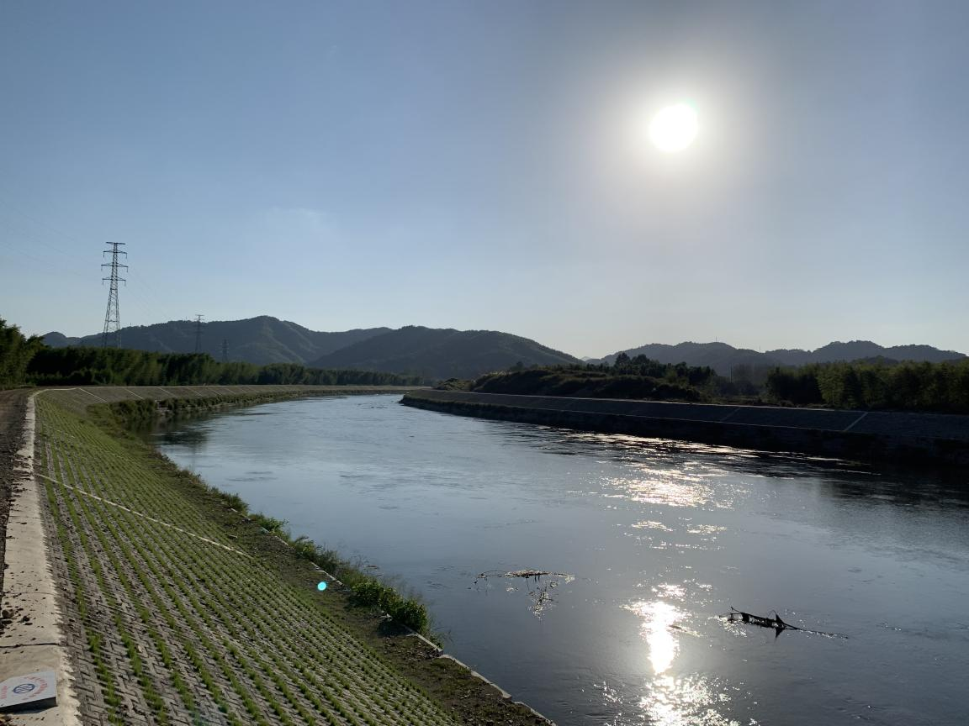
图5-2 中溪集镇堤防

环境影响评价回顾
环境影响评价的主要环境影响预测及结论

1、施工期水文情势影响
施工期水文情势的影响主要为施工导流影响。围堰主要为本工程挡墙基础开挖、混凝土挡墙浇筑、格宾挡墙修建、土工布铺设提供干地施工条件。导流方式的选择枯期围堰挡水，分期导流方式。分段施工，施工期河道不因工程实施而断流。施工导流是临时施工措施，工程完成后该影响即可恢复至导流前状况。因此，施工导流的影响总体较小，影响过程也较短。

2、陆生生态影响预测评价
本工程拟实施的新建堤防、堤防加固、岸坡防护等以及施工临时占地将造成评价区植被面积直接减少，导致区域自然体系生产能力和稳定状况发生改变，对本区域自然体系生态完整性产生一定影响。为减小对生态环境的影响，设计单位在初设阶段尽量优化工程布局，施工期间，将同步实施水土保持工程和堤防护坡工程，工程完工后，将在临时占地区内进行复垦，可在一定程度上减缓工程建设对区域植被的不利影响。

3、施工期水生生态影响
根据水利工程施工特点，本工程大部分施工任务安排在枯水期进行，堤防加固工程、护坡护岸工程多在干地施工，基本不涉水，施工区距河流有一定距离对水生生境影响很小。对水生生境有影响的工程或施工环节主要为施工围堰填筑、河道疏浚。施工建设可能会降低施工点周边局部小范围的浮游动、植物的生物量，但不会对评价区域内浮游动、植物的整体种类、结构组成造成影响，只是对局部的数量有一定的影响，且这种影响是暂时的，会随着施工的结束而逐渐得到恢复。

4、施工期地表水水质影响
工程施工期水污染源主要包括生产废水和生活污水。生产废水主要包括基坑排水、施工机械冲洗产生的含油废水等。生活污水主要来源于施工期进场的管理人员和施工人员的生活排水。河道疏浚工程会对水体悬浮物浓度产生影响。本工程分布分散，生活污水量较小，施工生活污水对地表水环境的影响随施工活动的结束而消失。基坑排水、施工机械冲洗废水可循环使用，多余部分可作为施工场地洒水抑尘用水，不排放。

5、大气环境影响分析
根据本项目的特点，本工程对于环境空气的影响仅限于施工期，施工对空气污染主要来自于施工机械燃油废气、施工扬尘等，主要污染物包括 SO₂、NO_{x}、CO、TSP等。施工期燃油废气多为流动性、间歇性排放，污染强度不大，因此燃油废气排放强度十分有限。此外，考虑工程施工场地位于农村旷野，地势平坦开阔，冬季天气以晴朗多风为主，大气扩散条件好。施工工区扬尘，可通过调整施工工区设备设施布置、加强物料覆盖并定时洒水，以降低扬尘对周边环境带来的可能影响。
6、施工期声环境影响分析
施工期噪声源主要来自施工开挖、混凝土浇筑、土石方填筑等施工活动以及挖掘机、推土机等施工机械运行以及车辆运输等。合理布局施工时段，夜间禁止施工，加强对敏感点的噪声防护等管理措施的基础上，可最大限度的减少施工期噪声对敏感点的影响。
7、施工期固废影响
本工程施工期产生的固体废弃物主要为施工弃土、建筑垃圾、施工人员生活垃圾等固体废弃物。采取相应的措施将弃渣运至指定国投石料场，将建筑垃圾部分利用其它运至当地容行政管理部门指定的场所堆放，生活垃圾委托环境卫生管理部门进行处理，将会大大减少对环境的影响。
8、土壤环境影响分析
施工期对土壤的影响主要是表土扰动，施工期间的污废水排放，固体废物堆存及施工设备漏油等，造成污染物进入土壤环境。在对临时占地进行表土剥离，单独存放，施工过程中做好表土堆存场的水土保持措施，施工结束后对临时占地的恢复，施工期生产废水收集处理后再用于施工机械冲洗、维护或施工场地和道路洒水降尘，做到不外排等措施的情况下，将不会造成污染物进入土壤环境。
东津河石口至沙埠段河道治理工程是以防洪为主要任务的水利工程，属于《产业结构调整指导目录（2019 年本）》中鼓励类水利项目，项目建设符合国家产业政策；工程建设对环境的不利影响主要表现为：工程施工对生态环境、河道水质的影响，施工期“三废”及噪声排放对周边居民生产、生活的影响，以及工程占地对土地资源、社会环境产生的影响。工程在采取优化调整、避让或减轻不利影响的综合环境保护措施后，其不利影响可以得到有效消除或减缓，同时项目建设提高了东津河的防洪能力，提供了东津河的生态流量。从环境影响角度分析，工程建设可行。
各级环境保护行政主管部门的审批意见
宣城市宁国市生态环境分局《关于宁国市水利局东津河石口至沙埠段河道治理工程环境影响报告表的复函》（宁环审批[2022]37号）

一、宁国市水利局东津河石口至沙埠段河道治理工程治理范围为东津河石口至沙埠段，本次评价范围起于中溪镇石口孚石坝（桩号17+900），终于红桥村下游（桩号25+000）。主要内容有集镇防洪工程、岸坡防护工程、河道疏浚工程等。项目经宁国市发展改革委员会备案，项目代码：2020-341881-76-01-030741。经我局研究，原则同意该项目建设。
二、项目工程废水及基坑排水排放执行《城市污水再生利用 城市杂用水水质》（GB/T18920-2002）中建筑施工杂用水水质标准，生活污水排放执行《农田灌溉水质标准》（GB5084-2021）旱地作物标准。
三、项目施工期废气排放执行《大气污染物综合排放标准》（GB16297-1996）表2中无组织排放监控浓度限值。

四、项目施工期噪声排放执行《建筑施工场界环境噪声排放标准》（GB12523-2011）。
五、项目一般固废处理处置执行《一般工业固体废物贮存和填埋污染控制标准》(GB18599-2020)有关规定；危险固体废物须委托有相应资质的单位按照国家有关规定妥善处理处置，危险废物暂存设施需符合《危险废物贮存污染控制标准》（GB18597-2001）及2013年修改单、《中华人民共和国固体废物环境防治法》（2020年04月30日）要求。

六、项目建成后严格执行排污许可制定。
七、项目竣工后，你单位应当按照国务院环境保护行政主管部门规定的标准和程序，对配套建设的环境保护设施进行验收，编制验收报告报我局并应当依法向社会公开验收报告。我局负责对建设项目环境保护设施设计、施工、验收、投入生产或者对使用情况，以及有关环境影响评价文件确定的其他环境保护措施的落实情况，进行督查检查。

环境保护措施执行情况
项目  阶段 |  | 环境影响报告表及审批文件中要求的环境保护措施 | 环境保护措施的  落实情况 | 措施的执行效果及未采取措施的原因
施工期 | 生态影响 | ①植被恢复。  ②取弃土场表土收集，及时复耕。  ③东津河河道底栖生态环境修复，投放底栖动物。  ④生态保护宣传培训，设置警示宣传牌。  ⑤施工人员管理，严禁施工人员猎捕蛙类、蛇类、兽类、鸟类等野生动物。 | （1）在坡面种植适宜的植物，待固坡植物生长后，将护坡砖覆盖，即能达到固坡防冲的目的，又能绿化岸坡，使岸坡保持原来的植被形态。  （2）工程施工结束后，对临时占地进行植被恢复。工程临时占用的植被多为灌草丛，在“适地适草”的原则下，草种应选择当地的优良土著物种，保证绿化栽植的成活率。把剥离的表层熟土回填至周围的植被恢复区内，用作绿化带的覆土改造。 | 执行效果良好
 | 污染影响 | 1.项目工程废水及基坑排水排放执行《城市污水再生利用 城市杂用水水质》（GB/T18920-2002）中建筑施工杂用水水质标准，生活污水排放执行《农田灌溉水质标准》（GB5084-2021）旱地作物标准。  2.项目施工期废气排放执行《大气污染物综合排放标准》（GB16297-1996）表2中无组织排放监控浓度限值。  3.项目施工期噪声排放执行《建筑施工场界环境噪声排放标准》（GB12523-2011）。  4.项目一般固废处理处置执行《一般工业固体废物贮存和填埋污染控制标准》(GB18599-2020)有关规定；危险固体废物须委托有相应资质的单位按照国家有关规定妥善处理处置，危险废物暂存设施需符合《危险废物贮存污染控制标准》（GB18597-2001）及2013年修改单、《中华人民共和国固体废物环境防治法》（2020年04月30日）要求。 | 生活污水依托周边农户化粪池预处理，用于周边农田施肥；机械维修、冲洗废水建设油水分离器，基坑废水中和沉淀处理达标后，回用于施工场地、道路洒水抑尘和施工生产；施工期废水不外排。  建设单位将防治扬尘污染费用列入工程造价，工程项目开工前，需安装视频监控设施、监管人员到位及备案扬尘污染防治方案。  施工场地采取“围、盖、洒、洗”等措施，严禁敞开式作业；对施工场地区域周围设置连续、密闭的硬质围挡， 高度不得低于1.8m；施工现场出入口、施工临时道路、施工生产生活区采取硬化处理措施；施工场地出入口应当设置车辆清洗专用场地，配备车辆冲洗设施。  施工现场土方开挖后应尽快回填，不能及时回填的裸露场地，应采取洒水、覆盖等防尘措施；土料堆积过程中，堆积边坡角度不宜过大，弃土及时夯实。  施工现场建筑材料实行集中、分类堆放。采取覆盖等防尘措施，不得露天堆放；施工工地围挡外禁止堆放施工材料、建筑垃圾和工程渣土。  施工现场采取洒水降尘措施，每个施工区配备1台洒水设备，洒水频次以施工现场无明显扬尘为准，冬春季晴天一般洒水次数在4～6次，夏季一般洒水8～10次。  建筑物拆除作业实行湿法作业，缩短起尘操作时间。建筑物拆除后应当及时清运，不能及时清运的，应当采取有效覆盖措施。  本工程不新建大型混凝土搅拌站，小型混凝土搅拌场所和砼预制件场应避开环境敏感区，远离居民聚居，并采用封闭、洒水、遮盖等降尘措施。  加强“三车”管理，土方运输车、混凝土搅拌车、物料运输车辆上路前必须进行车身、轮胎冲洗，物料遮盖，确保无抛撒滴漏。  施工区远离敏感点设置，合理安排施工时间，选用低噪设备，距离较近的敏感点设置声屏障，车辆限速禁鸣，设置警示牌限速牌。  弃土运至相应施工区的弃土区，弃土堆置期间进行定期洒水，防止风吹扬尘。堆放过程中要注意控制堆放高度，并采取设立挡栏等措施防止其被冲刷流失。建筑垃圾分类堆放，能回收利用的尽量回收利用。一部分通过在整治河道沿岸坑塘固基填埋进行处置，一部分用于施工道路垫层填筑，剩余少量工程不能再利用的建筑垃圾，按产生地由市容行政管理部门指定地点进行堆放。生活垃圾收集后委托环卫部门定期清运。危险废物由各施工区用专用危险废物储存容器集中收集，并交由有危险废物处置资质的专门机构进行安全处置。 | 执行效果良好
 | 社会影响 | / | 项目施工期主要是基础建设，主要污染物是扬尘和噪声影响。本项目通过定期洒水抑尘减少扬尘的产生，合理安排施工时间，避免打扰河道两岸居民休息。 | 环保措施完善，执行效果良好
运行期 | 生态影响 | / | / | /
 | 污染影响 | / | / | /
 | 社会影响 | 1、项目竣工后，你单位应当按照国务院环境保护行政主管部门规定的标准和程序，对配套建设的环境保护设施进行验收，编制验收报告报我局并应当依法向社会公开验收报告。我局负责对建设项目环境保护设施设计、施工、验收、投入生产或者对使用情况，以及有关环境影响评价文件确定的其他环境保护措施的落实情况，进行督查检查。  2、项目建成后严格执行排污许可制定。 | 本次验收；根据《固定污染源排污许可分类管理名录》（2019年版）：河湖整治未列入《固定污染源排污许可证分类管理名录（2019年版）》，项目不需纳入排污许可管理。 | /

环境影响调查
施工期 | 生态影响 | 本项目在施工期对生态影响，主要为对水生生物的影响和土壤植被的影响。但从施工时段及施工工艺上看，影响时间较短。在施工结束后对水生生物的影响随之减弱或消失。因此，本项目施工期对生态环境的影响很小。
 | 污染影响 | 1、环境空气影响  开挖、平整、回填土方过程中及施工机械和运输车辆会产生扬尘。本项目为河道施工，所以加强回填土方堆放场的管理，定期喷水、覆盖、及时清运等，车辆运输过程做到适量的装载量、加盖苫布、保持合理的车速等，及时对施工场地恢复地面植被、在施工场地四周设置屏障等措施将大大减少扬尘。鉴于汽车年检制度，故进入施工区的车辆尾气均达标排放。车辆为非连续工作状态，污染物排放量相对较少，通过大气的扩散，对环境影响较小。  2、地表水环境影响  项目产生的废水主要为机械维修、冲洗废水。本工程施工车辆维修保养依靠乡镇维修点进行，工区不设机械修配场，仅设机械停放场，会产生机械车辆冲洗废水。该类废水排放方式为间歇排放。机械车辆冲洗水量类比取为0.3m³/d•台，单个停放场日最大冲洗车辆按16台设计，则每个停放场冲洗废水产生量约为4.8m³/d，因该类用水只是对车辆扬尘的抑制，故主要污染物为悬浮物，经沉淀处理后可循环使用，多余部分可作为施工场地洒水抑尘用水，不排放。本项目不设置施工机械保养，只会因突发情况更换一般汽车零部件，因此不会产生或很少产生含油废水。  3、地下水环境影响  在施工生产废水及生活污水不随意排放，加强污废水处理设施的防渗，防止施工机械的跑、冒、滴、漏的管理下，施工活动对地下水水质不会产生污染。取土区取土深度达到含水层，应停止取土，并在出露处覆盖粘土进行封闭， 防止外界环境直接影响地下水。  4、声环境影响  施工期噪声源主要来自施工开挖、混凝土浇筑、土石方填筑  等施工活动以及挖掘机、推土机等施工机械运行以及车辆运输等。故应合理选择施工时间，在夜间禁止施工，防止施工噪声对居民生活及休息的影响。同时在必要时采用移动声屏障围挡以减少施工措施的噪声。同时加强施工机械的保养，减少机械故障而产生的噪声。项目施工期噪声满足《建筑施工场界环境噪声排放标准》（GB12523-2011）噪声限值。  5、固体废物环境影响  本工程施工期产生的固体废弃物主要为施工弃土、施工弃土、施工人员生活垃圾等固体废弃物。施工弃土、施工弃土除本项目利用外，其他均进入国投石料场，生活垃圾由当地环卫部门处理。
 | 社会影响 | 根据对周边居民的走访和调查，项目施工期主要是基础建设，主要污染物是扬尘和噪声影响。本项目通过定期洒水抑尘减少扬尘的产生，合理安排施工时间，避免打扰河道两岸居民休息。沿线居民表示受到影响较小，可以接受。
运行期 | 生态影响 | 1、对河流演变的影响  本项目是以防洪堤防、岸坡、河道疏浚为主，工程建成后，有利于河流稳定，有利于河流水质和生态环境的改善。  2、对水生生物的影响  本项目只对中溪镇河道两岸无堤防处在堤线沿现状岸坎布置，不改变原河道宽度，堤防型式采用生态砌块+生态连锁块岸坡施工仅对沿线重点村落段、农田段岸坡不稳、易冲易塌段布置防冲固岸防护工程，同时对已有防护工程但工程有根基局部冲刷现象的护岸工程进行格宾石笼护脚加固。施工期根据地形条件，分段设置围堰，且施工期较短，为水生生物保留栖息地，为水生生态的繁殖提供了条件。  3、对行洪的影响  由于本项目工程堤线、岸坡均按现有河道布置，疏浚更有利于行洪，所以在正常情况下，不影响行洪。  4、对水土流失的影响  堤防、护岸工程的建设，起到了防风固沙的作用 ，由于此次使用生态砌块+生态连锁块采取格宾挡墙固脚等措施，有利于护岸的稳定，因此减少了水土流失。
 | 污染影响 | - 环境空气影响  本项目为河道整治项目。在项目营运期没有废气污染源，不会对周围大气环境产生影响。  2、地表水环境影响  运行期工程本身不产生污染物，较工程实施前变化不大，工程建成后不增加河槽蓄水能力和调蓄容量，总体水资源未发生变化，因此对东津河的水环境质量和水环境容量不产生影响。且现有东津河进行疏浚，有利于污染物质的迁移扩散和交换，在一定程度上改善河道的现状水质条件，给水环境带来有利影响。  3、地下水环境影响  工程实施后没有截断地下水补给途径，堤防底部以下部分地下水补给和流动没有改变。工程沿线浅层地下水主要由大气降水和地表水补给的方式不会受到影响，因此工程建设对两岸地下水影响较小。
 | 社会影响 | 本项目对河道沿线居民基本不会产生影响。

环境质量及污染源监测
项目 | 监测时间、频次 | 监测点位 | 监测项目 | 监测结果分析
生态 | / | / | 植被恢复 | 施工期临时生产、生活设施等已拆除，并进行场地平整生态恢复
地表水 | 项目 点位 施工段下游 单位：mg/L，pH无量纲  2022.04.05 2022.09.24  pH  高锰酸盐指数  溶解氧  CODcr  BOD₅  氨氮  总磷  由以上检测数据表明：所测检测项目满足《地表水环境质量标准》（GB3838-2002）Ⅲ类标准要求，本项目施工过程未对该段地表水产生不利影响。
噪声 | 点位 项目 等效声级 单位：dB(A)  2022.09.24  昼 夜  红桥村  石口村  根据监测结果统计可知项目周边噪声排放满足《声环境质量标准》（GB3096-2008）的Ⅰ类标准要求。
大气环境 | 点位 项目 TSP 单位：μg/m³  2022.09.24  红桥村  石口村  根据监测结果统计可知项目大气环境满足《环境空气质量标准》（GB3095-2012）的II类标准要求。
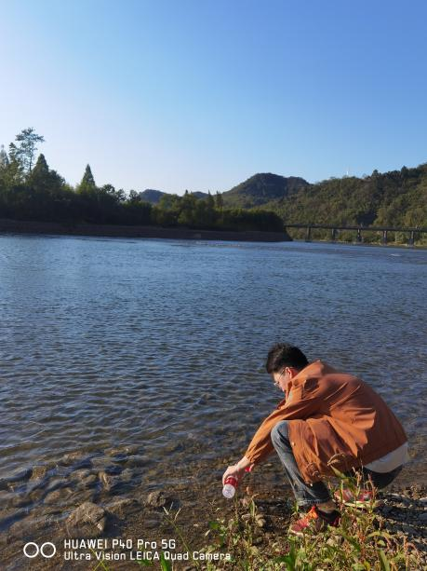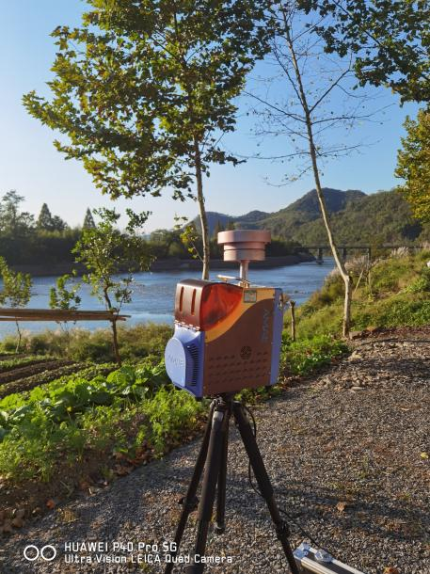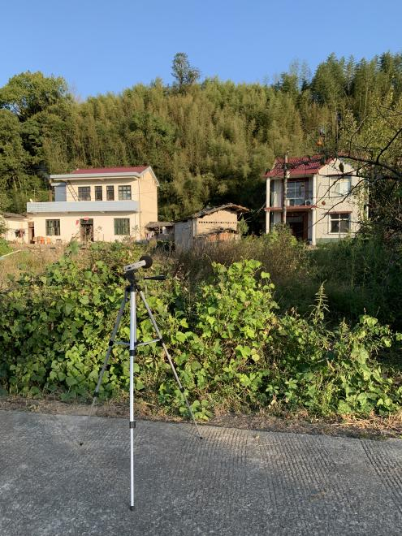
图10-1 现场采样图
环境管理状况及监测计划

环境管理机构设置（分施工期和运营期）
本项目在工程施工期成立了环境管理小组，负责管理施工期各类污染防治工作。运营期由当地水利部门负责管理工作。
环境监测能力建设

本项目未设置环境监测机构，日常监测工作委托第三方环境监测机构进行。
环境影响报告表中提出的监测计划及其落实情况

环境影响报告表中对施工期提出了对水、气、声、生态等监测计划，基本落实。
环境管理状态分析与建议

建设单位在工程施工过程中，重视环境保护工作，管理落实到位较好地贯彻了工程建设和环境保护并重的原则。
项目运营期的环境管理由当地水利部门负责，为进一步做好日常环境保护工作，建议建设单位健全环境管理机构，完善环境管理制度。

调查结论与建议
调查结论及建议
一、结论
1、项目概况
本项目为东津河石口至沙埠段河道治理工程，项目位于宁国市中溪镇，起点为石口孚石坝（桩号17+900），终点为红桥村下游（桩号25+000）。
集镇防洪工程：中溪集镇段（桩号18+456-20+283）河段左、右岸布置堤防工程，堤线沿现状岸坎布置，不改变原河道宽度，堤防型式采用生态砌块+生态连锁块，新建堤防3741m。
岸坡防护工程：青山段左岸新建重力式挡墙343m，红桥段右岸新建重力式挡墙117m。
河道疏浚工程：河道清淤工程位于石口村上游段（ZX0+000~20+780）、石口村段（21+630~22+100），其中石口村上游段470m，石口村段470m。
2、环境质量现状评价结论
地表水：由检测结果可以得出：项目所在区域地表水断面水质满足《地表水环境质量标准》（GB3838-2002）中II类标准要求。
环境空气：施工期做好各项环保措施，运营期没有对环境空气质量产生影响。
声环境：项目运营后，未增加环境噪声的影响。经现状检测数据可以看出，项目所在地区域环境噪声满足《声环境质量标准》（GB3096-2008）中Ⅰ类标准。
生态环境：项目周边区域没有生态严控区域、饮用水源保护区、生态公益林、森林公园、湿地公园等生态环境敏感点，主要保护目标为项目建成运营后周边的生态环境质量维持现有水平。项目运营后保持原有流水生境，底栖动物生物量总体保持原有水平。施工结束后已及时对占地区进行植被恢复和耕地复垦，生态环境保持较好。
3、环境影响分析结论
本项目施工期将产生噪声、扬尘、建筑垃圾和生活垃圾等，由于施工期时间有限，影响范围为局部污染，施工单位在施工期重点加强了管理，对扬尘、噪声采取了有效的措施，建筑垃圾和生活垃圾按照规定进行处理，施工产生的弃土得到了及时的清运，施工期间未对环境造成影响。
二、建议
根据环境保护工程设计以及现场调查的工程建设情况，本次验收调查提出的建议如下：
1.进一步搞好岸坡两侧绿化工作，加强堤防及岸坡的维护和保养。
2.加强环保设施的维护和管理，严防环境污染事件发生。
3.加强沿岸周边的环境保护宣传工作，提高人民群众的环境保护意识。

